Ханты-Мансийский автономный округ – Югра
Советский район
Глава
городского поселения Агириш
628245, Ханты-Мансийский автономный округ-Югра, телефон:(34675) 41233
Тюменской области, Советский район
п. Агириш факс:(34675) 41233
ул. Винницкая 16 эл.адрес: adm@agirish.ru
ПОСТАНОВЛЕНИЕ
«03» апреля 2023 г. № 1

О назначении публичных слушаний, общественных обсуждений
по проекту постановления администрации городского поселения
Агириш «О внесении изменений в постановление
администрации городского поселения
Агириш от 11.10.2022 № 300/НПА

В соответствии с Градостроительным Кодексом Российской Федерации, с Федеральным законом от 06.10.2003 № 131-ФЗ «Об общих принципах организации местного самоуправления в Российской Федерации», Федеральным законом от 14.03.2022 № 58-ФЗ «О внесении изменений в некоторые законодательные акты Российской Федерации», Уставом городского поселения Агириш, решением Совета депутатов городского поселения Агириш от 28.02.2017 № 208 «Об утверждении Порядка организации и проведения общественных обсуждений или публичных слушаний в городском поселении Агириш», постановлением администрации городского поселения Агириш от 09.01.2018 № 2 «О комиссии по подготовке проектов правил землепользования и застройки»:

1. Назначить публичные слушания или общественные обсуждения по проекту постановления администрации городского поселения Агириш «О внесении изменений в постановление администрации городского поселения Агириш от 11.10.2022 № 300/НП » (далее общественные обсуждения или публичные слушания) (приложение 1).
2. Общий срок проведения общественных обсуждений или публичных слушаний составляет один месяц со дня опубликования настоящего постановления. Днем начала общественных обсуждений или публичных слушаний является день опубликования настоящего постановления.
3. Собрание жителей городского поселения Агириш, для обсуждения проекта постановления администрации городского поселения Агириш «Об утверждении Правил землепользования и застройки городского поселения Агириш», проводится 04.05.2023 года по адресу: ул. Винницкая, д. 16, п.Агириш, Советский район, Ханты-Мансийский автономный округ – Югра, в конференц-зале здания администрации городского поселения Агириш, время начала общественных обсуждений или публичных слушаний 17.00 часов по местному времени.
4. Назначить уполномоченным органом по проведению публичных слушаний комиссию по подготовке проектов Правил землепользования и застройки, утвержденной постановлением администрации городского поселения Агириш от 09.01.2018 № 2 «О комиссии по подготовке проектов Правил землепользования и застройки» (далее уполномоченный орган).
5. Утвердить:
5.1. Порядок приема предложений и замечаний к проекту постановления администрации городского поселения Агириш «Об утверждении Правил землепользования и застройки городского поселения Агириш» (приложение 2);
5.2. Порядок проведения общественных обсуждений или публичных слушаний (приложение 3).
6. Опубликовать настоящее постановление в бюллетене «Вестник городского поселения Агириш» и разместить на официальном сайте городского поселения Агириш.
7. Настоящее постановление вступает в силу после его опубликования.

И.о. главы городского поселения Агириш М.А. Апатов

приложение 1
к постановлению главы
городского поселения Агириш
от «03» апреля 2023 № 1

Ханты-Мансийский автономный округ – Югра
Советский район
городское поселение Агириш
А Д М И Н И С Т Р А Ц И Я
628245, Ханты-Мансийский автономный округ-Югра, телефон:(34675) 41233
Тюменской области, Советский район
п. Агириш факс:(34675) 41233
ул. Винницкая 16 эл.адрес: adm@agirish.ru
ПОСТАНОВЛЕНИЕ

«03» апреля 2023 г. № 107 /НПА

О внесении изменений в постановление
администрации городского поселения
Агириш от 11.10.2022 № 300/НПА

В соответствии с Градостроительным кодексом Российской Федерации, Законом Ханты-Мансийского автономного округа – Югры от 23.12.2021 № 109-оз «О внесении изменений в статью 8 Закона Ханты-Мансийского автономного округа – Югры «О градостроительной деятельности на территории Ханты-Мансийского автономного округа – Югры», Уставом городского поселения Агириш, постановляю:
- Внести в постановление администрации городского поселения Агириш от 11.10.2022
№ 300/НПА «Об утверждении Правил землепользования и застройки городского поселения Агириш» следующие изменения:
  - приложение 1 к Правилам землепользования и застройки городского поселения Агириш изложить в новой редакции (приложение 1);
  - приложение 2 к Правилам землепользования и застройки городского поселения Агириш изложить в новой редакции (приложение 1)
2. Опубликовать настоящее постановление в бюллетене «Вестник городского поселения Агириш» и разместить на официальном сайте городского поселения Агириш.
3. Настоящее постановление вступает в силу с момента его официального опубликования.
4. Контроль за исполнением настоящего постановления возлагаю на заместителя главы городского поселения Агириш.

И.о. главы городского поселения Агириш М.А. Апатов

Приложение 1
к постановлению
администрации городского
поселения Агириш
от 03.04.2023 № 107/НПА

«Приложение 1
к Правилам землепользования и застройки
городского поселения Агириш»

Карта градостроительного зонирования

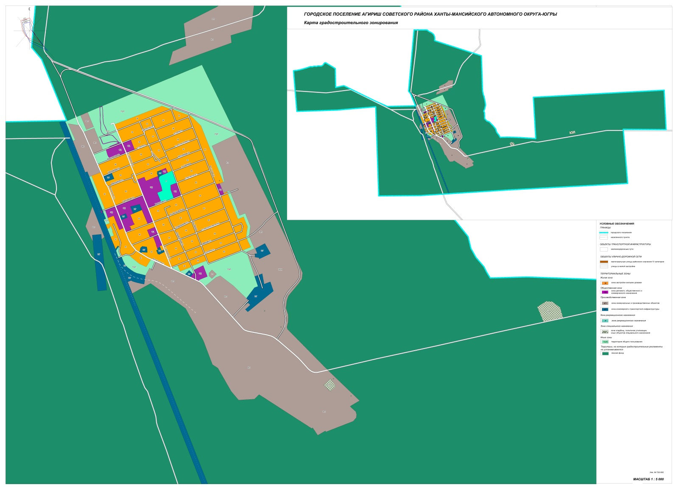

Приложение 2
к постановлению
администрации городского
поселения Агириш
от 03.04.2023 №107/НПА

«Приложение 2
к Правилам землепользования и застройки
городского поселения Агириш»

Карта границ зон с особыми условиями использования территории

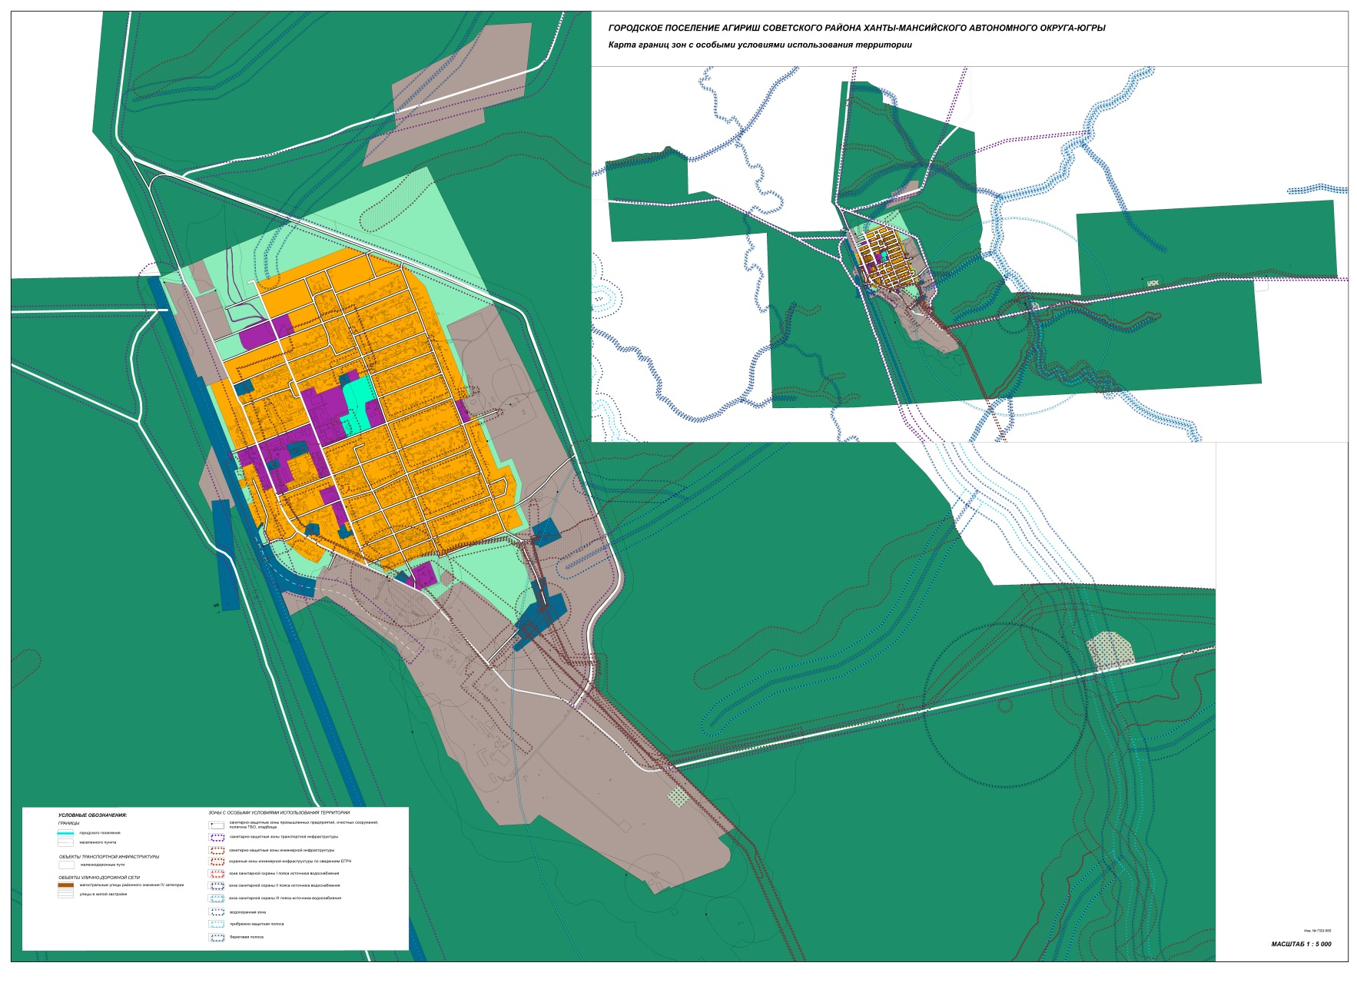
Приложение 2
к постановлению главы
городского поселения Агириш
от «03» апреля 2023 № 1

Порядок приема предложений и замечаний
к проекту постановления администрации городского поселения Агириш «Об утверждении Правил землепользования и застройки городского поселения Агириш»

- Сроки приема предложений и замечаний уполномоченным органом по вопросу, вынесенному на общественные обсуждения или публичные слушания: в течении одного месяца со дня официального опубликования (обнародования) проекта постановления администрации городского поселения Агириш «Об утверждении Правил землепользования и застройки городского поселения Агириш» о проведении общественных обсуждений или публичных слушаний.
- Предложения и замечания по вопросу, вынесенному на общественные обсуждения или публичные слушания, представляются участниками общественных обсуждений или публичных слушаний в уполномоченный орган в письменной форме на почтовый адрес или в форме электронного документа на электронный адрес, указанные в информационном сообщении о проведении общественных обсуждений или публичных слушаний.
- Предложение или замечание по вопросу, вынесенному на общественные обсуждения или публичные слушания, предоставляется участниками общественных обсуждений или публичных слушаний с указанием фамилии, имени, отчества (последнее – при наличии), даты рождения, адреса места жительства и контактного телефона.
- Предложения и замечания по вопросу, вынесенному на общественные обсуждения или публичные слушания, принимаются уполномоченным органом до истечения срока, установленного настоящим постановлением главы городского поселения Агириш о назначении общественных обсуждений или публичных слушаний.
- Предложения или замечания, поступившие от участников общественных обсуждений или публичных слушаний, регистрируются секретарем уполномоченного органа в журнале регистрации предложений и замечаний по вопросу, вынесенному на общественные обсуждения или публичные слушания в день их поступления.
- Предложения и замечания по вопросу, вынесенному на общественные обсуждения или публичные слушания, предоставляются участниками общественных обсуждений или публичных слушаний в день, в месте, во время проведения общественных обсуждений или публичных слушаний в письменной форме или устно в Порядке организации и проведения общественных обсуждений или публичных слушаний в городском поселении Агириш, утвержденного решением Совета депутатов городского поселения Агириш от 28.02.2017 г. № 208.
- Основаниями для отказа в приеме предложений и замечаний по вопросу, вынесенному на общественные обсуждения или публичные слушания являются: предложения и замечания, поступившие с нарушением требований, предусмотренных в части 7 статьи 5, части 9 статьи 8 Порядка организации и проведения общественных обсуждений или публичных слушаний в городском поселении Агириш, утвержденного решением Совета депутатов городского поселения Агириш от 28.02.2017 г. № 208, а также предложения и замечания, поступившие после даты окончания общественных обсуждений или публичных слушаний.

Приложение 3
к постановлению главы
городского поселения Агириш
от «03» апреля 2023 № 1

Порядок проведения публичных слушаний
по проекту постановления администрации городского поселения Агириш «Об утверждении Правил землепользования и застройки городского поселения Агириш»

- Собрание с участием жителей поселения Агириш по общественным обсуждениям или публичным слушаниям проводятся в день, в месте, указанном в настоящем постановлении.
- Регистрация участников собрания жителей по общественным обсуждениям или публичным слушаниям открывается в день, в месте, установленном для проведения собрания жителей за один час до начала времени, установленного для проведения собрания жителей по общественным обсуждениям или публичным слушаниям, и осуществляется на всем протяжении общественных обсуждений или публичных слушаний.
- Для регистрации участником общественных обсуждений или публичных слушаний предъявляется документ, удостоверяющий личность.
- При регистрации указывается фамилия, имя, отчество (последнее – при наличии), дата рождения, адрес места жительства, контактный телефон участника общественных обсуждений или публичных слушаний.
- В помещение, являющееся местом проведения общественных обсуждений или публичных слушаний, не допускаются лица, не зарегистрированные в качестве участников общественных обсуждений или публичных слушаний.
Председательствующим на общественных обсуждениях или публичных слушаниях является председатель комиссии по подготовке проектов Правил землепользования и застройки или член комиссии, исполняющий его обязанности.
- Председательствующий на общественных обсуждениях или публичных слушаниях открывает общественные обсуждения или публичные слушания в день, в месте и времени начала, установленного для проведения общественных обсуждений или публичных слушаний, оглашает вопрос, вынесенный на общественные обсуждения или публичные слушания, ведет порядок проведения общественных обсуждений или публичных слушаний.
- Председательствующий предоставляет слово представителю инициатора общественных обсуждений или публичных слушаний для подробного разъяснения и обоснования вопроса, вынесенного на общественные обсуждения или публичные слушания, участникам общественных обсуждений или публичных слушаний, внесшим предложения и замечания по вопросу, вынесенному на общественные обсуждения или публичные слушания.
- Участники общественных обсуждений или публичных слушаний выступают на общественных обсуждениях или публичных слушаниях, отвечают на реплики и задают вопросы только с разрешения председательствующего на общественных обсуждениях или публичных слушаниях.
- Участник общественных обсуждений или публичных слушаний, выступающий на общественных обсуждениях или публичных слушаниях, перед началом выступления громко и четко называют свою фамилию, имя, отчество (последнее – при наличии), при необходимости должность и статус, в котором они присутствуют на общественных обсуждениях или публичных слушаниях.
- Выступления участников общественных обсуждений или публичных слушаний допускаются только по вопросу, вынесенному на общественные обсуждения или публичные слушания, иным вопросам, связанным с проведением общественных обсуждений или публичных слушаний.
- Участники общественных обсуждений или публичных слушаний вправе использовать в своём выступлении вспомогательные материалы.
- Участник общественных обсуждений или публичных слушаний, выступающий на общественных обсуждениях или публичных слушаниях, не вправе употреблять в своем выступлении грубые, оскорбительные выражения, наносящие вред чести и достоинству, деловой репутации участникам общественных обсуждений или публичных слушаний, призывать к незаконным действиям, использовать заведомо ложную информацию, допускать необоснованные обвинения в чей-либо адрес.
- Председательствующий дает возможность участникам общественных обсуждений или публичных слушаний, членам организационного комитета задать уточняющие вопросы по позиции и (или) аргументам выступающего и дополнительное время для ответов на вопросы и пояснения.
- Председательствующий на общественных обсуждениях или публичных слушаниях организует прения по вопросу, вынесенному на общественные обсуждения или публичные слушания, и предложениям и замечаниям, поступившим от участников общественных обсуждений или публичных слушаний.
- По окончании выступлений участников общественных обсуждений или публичных слушаний, внесших предложения и замечания по вопросу, вынесенному на общественные обсуждения или публичные слушания, слово предоставляется всем желающим участникам общественных обсуждений или публичных слушаний, а также при необходимости членам организационного комитета, лицам, приглашенным на общественные обсуждения или публичные слушания.
- Если предложение или замечание участника общественных обсуждений или публичных слушаний по вопросу, вынесенному на общественные обсуждения или публичные слушания, противоречит федеральному законодательству, законодательству Ханты-Мансийского автономного округа – Югры, Уставу городского поселения Агириш или не относится по существу к вопросу, вынесенному на общественные обсуждения или публичные слушания – такое предложение или замечание участника общественных обсуждений или публичных слушаний снимается с обсуждения председательствующим на общественных обсуждениях или публичных слушаниях.
- Участники общественных обсуждений или публичных слушаний не вправе препятствовать проведению общественных обсуждений или публичных слушаний.
- В случае нарушения порядка проведения общественных обсуждений или публичных слушаний председательствующий обязан принять меры к пресечению таких нарушений.
- Лица, не соблюдающие порядок проведения общественных обсуждений или публичных слушаний, могут быть удалены из помещения, являющегося местом проведения общественных обсуждений или публичных слушаний, по решению председательствующего.
- При проведении общественных обсуждений или публичных слушаний ведется протокол и при необходимости аудио- и/или видеозапись общественных обсуждений или публичных слушаний.
- Организационным комитетом при наличии технической возможности может быть организована прямая трансляция общественных обсуждений или публичных слушаний на официальном сайте городского поселения Агириш в информационно-телекоммуникационной сети «Интернет».

